УТВЕРЖДАЮ | УТВЕРЖДАЮ
Должность, компания Заказчика | Должность, компания Исполнителя
_________________ И.О. Фамилия  «_____»_______________2024 г. | _________________ И.О. Фамилия  «_____»_______________2024 г.

Руководство пользователя. Интеграция с РЭМД. СЭМД "Экстренное извещение об инфекционном заболевании, пищевом, остром профессиональном отравлении, необычной реакции на прививку"
Версия от 24.01.2024 г.

На 23 листах

Содержание
1 Термины и сокращения 3
2 Введение 4
3 Формирование СЭМД. Интеграция с РЭМД. СЭМД "Экстренное извещение об инфекционном заболевании, пищевом, остром профессиональном отравлении, необычной реакции на прививку" 5
3.1 Формирование СЭМД "Экстренное извещение об инфекционном заболевании, пищевом, остром профессиональном отравлении, необычной реакции на прививку" 5
4 Подписание СЭМД другими участниками. Интеграция с РЭМД. СЭМД "Экстренное извещение об инфекционном заболевании, пищевом, остром профессиональном отравлении, необычной реакции на прививку" 9
4.1 Подписание или отказ в подписании одного документа 9
4.2 Отказ в подписании одного документа с указанием причины отказа 12
4.3 Массовое подписание или отказ в подписании документов 13
5 Передача СЭМД в РЭМД.Интеграция с РЭМД. СЭМД "Экстренное извещение об инфекционном заболевании, пищевом, остром профессиональном отравлении, необычной реакции на прививку" 15
5.1 Отправка СЭМД на регистрацию в РЭМД автором документа 15
5.2 Отправка СЭМД на регистрацию в РЭМД участником подписания 18
5.3 Автоматическая отправка СЭМД на регистрацию в РЭМД 20
5.4 Отслеживание ответа от РЭМД о регистрации СЭМД 20

Термины и сокращения
Термины и сокращения
Термин (сокращение) | Определение
CDA | Clinical Document Architecture – архитектура клинических документов (Стандарт ISO/HL7 27932:2009 Data Exchange Standards -- HL7 Clinical Document Architecture, Release 2)
ИНН | Идентификационный номер налогоплательщика
МЗ РФ | Министерство здравоохранения Российской Федерации
МКБ-10 | Международная классификация болезней 10-го пересмотра
МО | Медицинская организация
ОМС | Обязательное медицинское страхование
Реестр ЭИ | Реестр экстренных извещений в Системе
РЭМД | Подсистема единой государственной информационной системы в сфере здравоохранения "Федеральный реестр электронных медицинских документов"
Система, МИС | Медицинская информационная система, реализованная на базе ПО БАРС.Здравоохранение
СНИЛС | Страховой номер индивидуального лицевого счета
СЭМД | Структурированный электронный медицинский документ
СЭС | Санитарно-эпидемиологическая станция
ФИО | Фамилия, имя, отчество
Экстренное извещение | Документ "Экстренное извещение об инфекционном заболевании, пищевом, остром профессиональном отравлении, необычной реакции на прививку" (форма № 058/у)
ЭМК | Электронная медицинская карта
ЭП МО | Усиленная квалифицированная электронная подпись, выданная МО в соответствии с требованиями Федерального закона от 6 апреля 2011 г. № 63-ФЗ "Об электронной подписи"
ЭП пользователя | Электронная подпись пользователя - усиленная квалифицированная электронная подпись, выданная пользователю в соответствии с требованиями Федерального закона от 6 апреля 2011 г. № 63-ФЗ "Об электронной подписи"

Введение
Данный документ представляет собой руководство пользователя компонента "Интеграция с РЭМД. СЭМД "Экстренное извещение об инфекционном заболевании, пищевом, остром профессиональном отравлении, необычной реакции на прививку"" (далее – Компонент).
Структурированный электронный медицинский документ (СЭМД) "Интеграция с РЭМД. СЭМД "Экстренное извещение об инфекционном заболевании, пищевом, остром профессиональном отравлении, необычной реакции на прививку"" предназначен для передачи данных о случае инфекционного заболевания, пищевого, острого профессионального отравления, необычной реакции на прививку в Подсистему единой государственной информационной системы в сфере здравоохранения "Федеральный реестр электронных медицинских документов".
Основой для данного СЭМД послужила форма 058/у "Экстренное извещение об инфекционном заболевании, пищевом, остром профессиональном отравлении, необычной реакции на прививку", которая оформляется в случае установления инфекционного заболевания (подозрения) или необычной реакции на прививку, другого состояния (бактерионосительства), кроме гриппа и острых инфекций верхних дыхательных путей множественных или неуточненных локализаций. Извещение составляется также на случаи укусов, оцарапанья, ослюнения домашними или дикими животными, которые следует рассматривать как подозрение на заболевание бешенством.

Формирование СЭМД. Интеграция с РЭМД. СЭМД "Экстренное извещение об инфекционном заболевании, пищевом, остром профессиональном отравлении, необычной реакции на прививку"
Экстренное извещение об инфекционном заболевании, пищевом, остром профессиональном отравлении, необычной реакции на прививку составляется медработником при:
- выявлении инфекционного заболевания или подозрения на него;
- выявлении пищевого, острого профессионального отравления или подозрения на него;
- выявлении необычной реакции на прививку;
- выявлении случаев укусов, оцарапанья, ослюнения домашними или дикими животными.
Данный документ посылается в санэпидстанцию по месту выявления заболевания у больного не позднее 12 часов с момента установления диагноза.

Формирование СЭМД "Экстренное извещение об инфекционном заболевании, пищевом, остром профессиональном отравлении, необычной реакции на прививку"
Чтобы сформировать СЭМД, выполните следующие действия:
- выберите пункт главного меню "Учет" → "Журнал экстренных извещений". Отобразится журнал экстренных извещений;
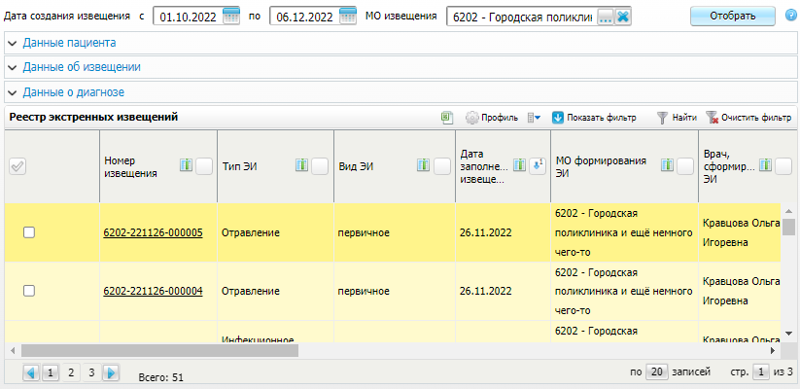
Рисунок 1 Журнал экстренных извещений

- найдите в журнале запись, на основании которого требуется сформировать СЭМД. Для поиска извещения воспользуйтесь панелью поиска в верхней части формы;
- воспользуйтесь пунктом контекстного меню "Документы". Откроется окно "Документы";
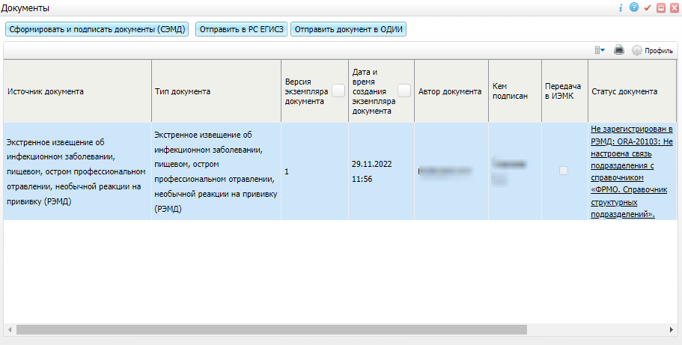
- нажмите на кнопку "Сформировать и подписать документы (СЭМД)". Откроется окно "Подписываемые документы" для подписания сформированного электронного документа;
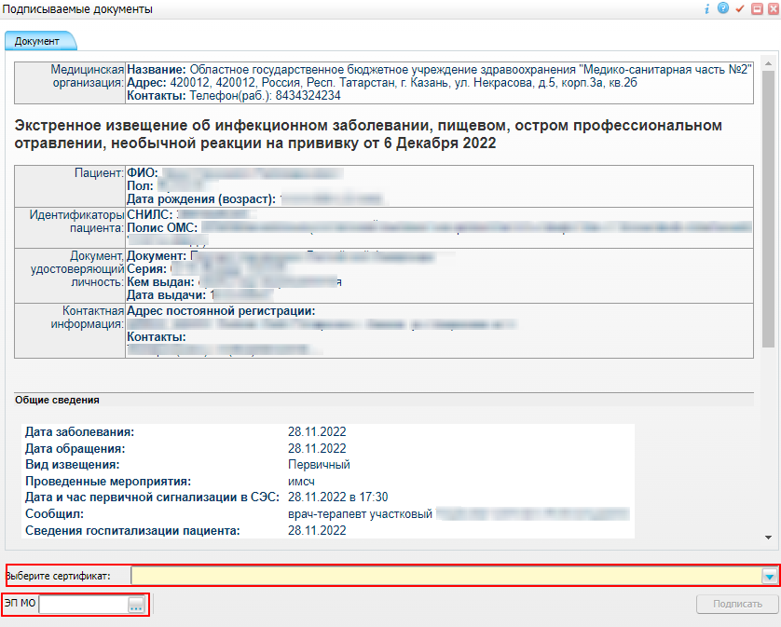
Рисунок 2 Окно подписания электронного медицинского документа

- укажите сертификат ЭП автора документа, выбрав его в выпадающем списке "Выберите сертификат";
- укажите других участников подписания документа:
- главный врач – указывается сотрудник МО, ответственный за подписание документов в качестве главного врача МО;
- ЭП МО – указывается сотрудник МО, ответственный за подписание документов ЭП МО. Поле для указания участника подписания "ЭП МО" не отображается, если в Системе настроено автоматическое подписание документов ЭП МО;
- нажмите на кнопку "Подписать". Произойдет формирование СЭМД "Экстренное извещение об инфекционном заболевании, пищевом, остром профессиональном отравлении, необычной реакции на прививку" и сформированный документ отобразится в окне "Документы".
Примечание – Прежде чем отправить сформированный документ в РЭМД, необходимо дождаться его подписания другими участниками.

Подписание СЭМД другими участниками. Интеграция с РЭМД. СЭМД "Экстренное извещение об инфекционном заболевании, пищевом, остром профессиональном отравлении, необычной реакции на прививку"
Если помимо автора СЭМД "Экстренное извещение об инфекционном заболевании, пищевом, остром профессиональном отравлении, необычной реакции на прививку" должны быть подписаны и другими сотрудниками МО, предусмотренными настройками документов, то в таком случае эти сотрудники должны войти в Систему и выполнить подписание или отказ в подписании документа. До тех пор, пока электронный медицинский документ не будет подписан всеми необходимыми ЭП, его невозможно отправить в РЭМД.
Примечание – Роли сотрудников, необходимые для подписания электронных медицинских документов с последующей передачей в РЭМД, определяются согласно справочнику НСИ 1.2.643.5.1.13.13.99.2.42 "РЭМД. Правила подписи электронных медицинских документов".

Подписание или отказ в подписании одного документа
Чтобы подписать или отказать в подписании электронного медицинского документа, выполните следующие действия:
- выберите пункт главного меню "Отчеты" → "РЭМД" → "Отчеты на подпись". Откроется форма "Документы для подписи";
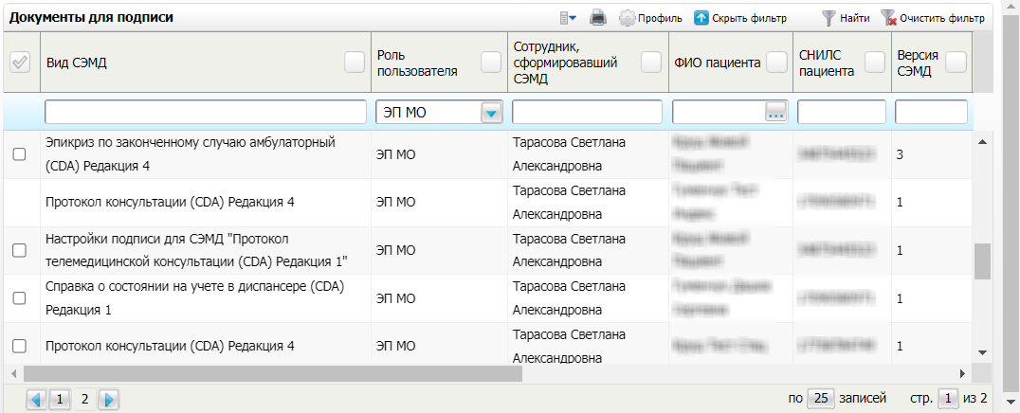
Рисунок 3 Форма для работы с электронными медицинскими документами для участников подписания

- выберите на панели фильтрации наличие подписи СЭМД "Не подписан пользователем". При этом отобразятся все неподписанные документы, которые должен подписать текущий пользователь;
- выберите в списке требуемый документ и воспользуйтесь пунктом контекстного меню "Подписать". Откроется окно "Информация о документе" для подписи выбранного документа;
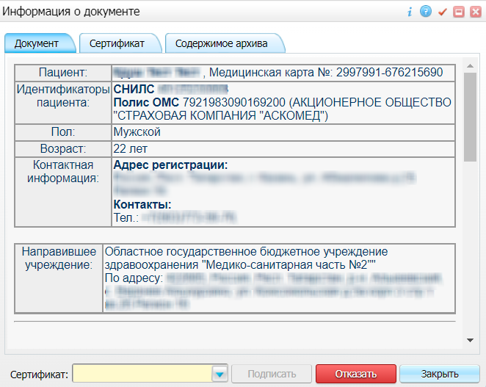
Рисунок 4 Окно подписания электронного медицинского документа

- выполните одно из следующих действий:
- для отказа в подписании выбранного документа нажмите на кнопку "Отказать". В списке документов для подписания в столбце "Наличие подписи СЭМД" у такого документа отобразится значение "В подписи отказано";
- для подписания выбранного документа укажите в поле "Сертификат" сертификат ЭП сотрудника и нажмите на кнопку "Подписать". В списке документов для подписания в столбце "Наличие подписи СЭМД" у такого документа отобразится значение "Подписан пользователем".
Примечание – Если у подписывающего сотрудника в атрибутах сертификата ЭП присутствует ОГРН МО, то происходит одновременное подписание документа ролью "ЭП МО" тем же сертификатом ЭП.

Отказ в подписании одного документа с указанием причины отказа
Чтобы отказать в подписании электронного медицинского документа с указанием причины отказа, выполните следующие действия:
- выберите пункт главного меню "Отчеты" → "РЭМД" → "Отчеты на подпись". Откроется форма "Документы для подписи";
Рисунок 5 Форма для работы с электронными медицинскими документами для участников подписания

- выберите на панели фильтрации наличие подписи СЭМД "Не подписан пользователем". При этом отобразятся все неподписанные документы, которые должен подписать текущий пользователь;
- выберите в списке требуемый документ и воспользуйтесь пунктом контекстного меню "Отказать в подписании". Откроется окно для отказа в подписании документа;
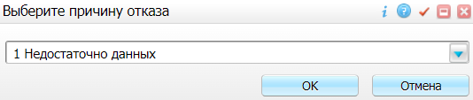
Рисунок 6 Окно отказа в подписании документа

- выберите в выпадающем списке причину отказа в подписании документа;
- нажмите на кнопку "ОК". В списке документов для подписания в столбце "Наличие подписи СЭМД" у документа отобразится значение "В подписи отказано", а также указанная пользователем причина отказа.

Массовое подписание или отказ в подписании документов
Чтобы выполнить массовое подписание или отказ в подписании электронных медицинских документов, выполните следующие действия:
- выберите пункт главного меню "Отчеты" → "РЭМД" → "Отчеты на подпись". Откроется окно "Документы на подпись";
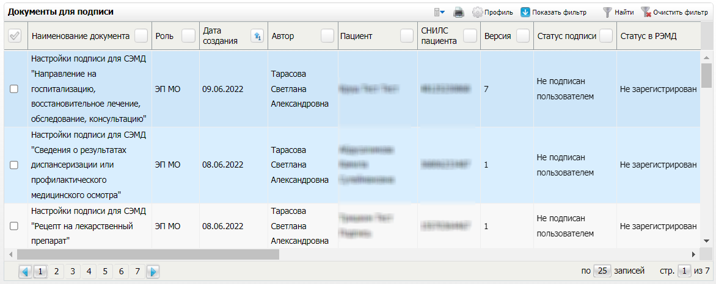
Рисунок 7 Форма для работы с электронными медицинскими документами для участников подписания

- выберите на панели фильтрации наличие подписи СЭМД "Не подписан пользователем". При этом отобразятся все неподписанные документы, которые должен подписать текущий пользователь;
- выберите в списке требуемые документы, установив соответствующие им флажки в первом столбце списка. Одновременно могут быть выбраны документы, требующие подписания одной ролью;
- воспользуйтесь пунктом контекстного меню "Подписать отмеченные". Откроется окно "Подпись документов" для подписи выбранных документов;
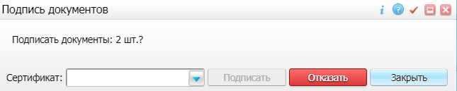
Рисунок 8 Окно подписания электронных медицинских документов

- выполните одно из следующих действий:
- для отказа в подписании выбранных документов нажмите на кнопку "Отказать". В списке документов для подписания в столбце "Наличие подписи СЭМД" у таких документов отобразится значение "В подписи отказано";
- для подписания выбранных документов укажите в поле "Сертификат" сертификат ЭП сотрудника и нажмите на кнопку "Подписать". В списке документов для подписания в столбце "Наличие подписи СЭМД" у таких документов отобразится значение "Подписан пользователем".
Примечание – Если у подписывающего сотрудника в атрибутах сертификата ЭП присутствует ОГРН МО, то происходит одновременное подписание документов ролью "ЭП МО" тем же сертификатом ЭП.

Передача СЭМД в РЭМД.Интеграция с РЭМД. СЭМД "Экстренное извещение об инфекционном заболевании, пищевом, остром профессиональном отравлении, необычной реакции на прививку"
После того как документ "Экстренное извещение об инфекционном заболевании, пищевом, остром профессиональном отравлении, необычной реакции на прививку" будет подписан всеми участниками подписания, его можно отправить на регистрацию в РЭМД.

Отправка СЭМД на регистрацию в РЭМД автором документа
Чтобы отправить СЭМД "Экстренное извещение об инфекционном заболевании, пищевом, остром профессиональном отравлении, необычной реакции на прививку" на регистрацию в РЭМД, выполните следующие действия:

- выберите пункт главного меню "Учет" → "Журнал экстренных извещений". Отобразится журнал экстренных извещений;

Рисунок 9 Журнал экстренных извещений

- найдите в журнале запись, на основании которого требуется сформировать СЭМД. Для поиска извещения воспользуйтесь панелью поиска в верхней части формы;
- воспользуйтесь пунктом контекстного меню "Документы". Откроется окно "Документы" предназначенное для работы с электронными медицинскими документами в выбранном извещении;

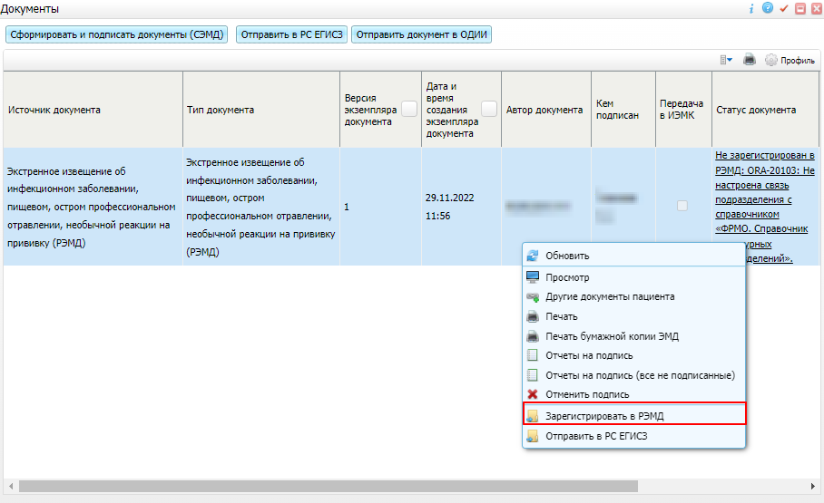
Рисунок 10 Список электронных медицинских документов

- выберите документ "Экстренное извещение об инфекционном заболевании, пищевом, остром профессиональном отравлении, необычной реакции на прививку" и воспользуйтесь пунктом контекстного меню "Зарегистрировать в РЭМД". Перед тем как отправить выбранный документ на регистрацию в РЭМД, Система осуществляет ряд проверок:
- если для документа настроено подписание не только автором, но и другими участниками подписания, и документ подписан не всеми участниками, то отображается соответствующее предупреждающее сообщение. В этом случае необходимо дождаться подписания документа всеми участниками подписания и повторить отправку документа;
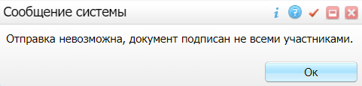
- если в Системе настроено ручное подписание ЭП МО и документ не подписан ЭП МО, то отображается соответствующее предупреждающее сообщение. В этом случае необходимо дождаться подписания документа сотрудником, обладающим правом подписания от лица МО;
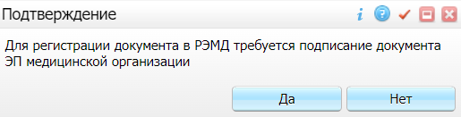
- если все проверки пройдены, то отображается сообщение об успешной отправке документа в РЭМД.
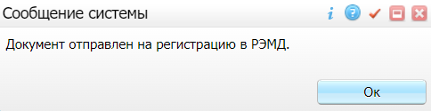
Рисунок 11 Сообщение об успешной отправке документа на регистрацию в РЭМД

После того как документ успешно отправлен на регистрацию в РЭМД, ему присваивается статус "Отправлен на регистрацию в РЭМД". Результат обработки документа РЭМД направляет ответным сообщением, которое обрабатывается Системой в фоновом режиме. Полученный результат обработки выводится в столбце "Статус документа" (см. "Отслеживание ответа от РЭМД о регистрации СЭМД").

Отправка СЭМД на регистрацию в РЭМД участником подписания
Отправить подписанный электронный медицинский документ на регистрацию в РЭМД может также и участник подписания документа, например, сотрудник, подписывающий документы ЭП МО.
Чтобы отправить подписанный СЭМД "Экстренное извещение об инфекционном заболевании, пищевом, остром профессиональном отравлении, необычной реакции на прививку" на регистрацию в РЭМД, выполните следующие действия:
- выберите пункт главного меню "Отчеты" → "Отчеты на подпись". Отобразится форма для работы с электронными медицинскими документами для участников подписания;
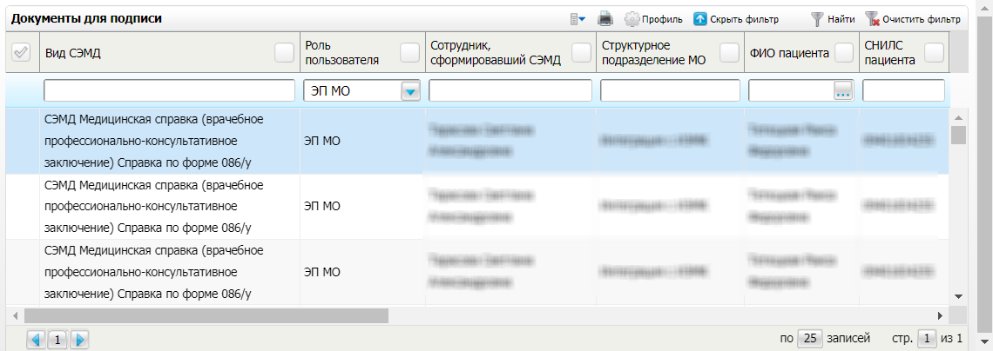
Рисунок 12 Форма для работы с электронными медицинскими документами для участников подписания

- выберите в списке документ "Экстренное извещение об инфекционном заболевании, пищевом, остром профессиональном отравлении, необычной реакции на прививку", находящийся в статусе подписания "Подписан пользователем" и статусе в РЭМД "Не зарегистрирован";
- вызовите контекстное меню и выберите пункт "Зарегистрировать в РЭМД". Перед отправкой выбранного документа на регистрацию в РЭМД Система осуществляет ряд проверок:
- если для документа настроено подписание не только автором, но и другими участниками подписания, и документ подписан не всеми участниками, то отображается соответствующее предупреждающее сообщение. В данном случае дождитесь подписания документа всеми участниками подписания и повторите отправку документа;
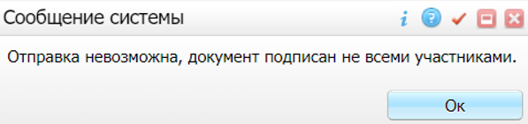
- если в Системе настроено ручное подписание ЭП МО и документ не подписан ЭП МО, то отображается соответствующее предупреждающее сообщение. В этом случае необходимо дождаться подписания документа сотрудником, обладающим правом подписания от лица МО;
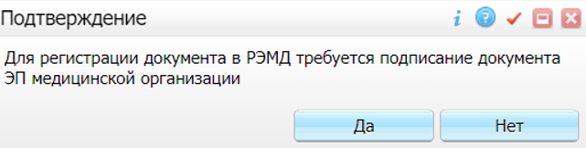
- если все проверки пройдены, то отображается сообщение об успешной отправке документа в РЭМД.
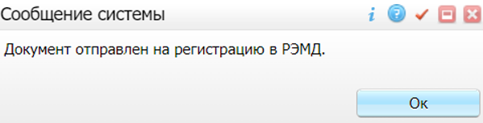
Рисунок 13 Сообщение об успешной отправке документа на регистрацию в РЭМД

После того как документ успешно отправлен на регистрацию в РЭМД, ему присваивается статус "Отправлен на регистрацию в РЭМД". Ответ от РЭМД о регистрации документа поступает не сразу. Поступление ответа от РЭМД и его обработка Системой осуществляется в фоновом режиме. Результат регистрации СЭМД выводится в столбце "Статус в РЭМД" (см. "Отслеживание ответа от РЭМД о регистрации СЭМД").

Автоматическая отправка СЭМД на регистрацию в РЭМД
В Системе возможен вариант автоматической отправки подписанных документов на регистрацию в РЭМД, когда пользователь только подписывает документы, а отправка подписанных документов осуществляется в фоновом режиме.
Для корректной автоматической отправки документ должен содержать все необходимые подписи участников подписания, предусмотренные настройками документа. Далее документ проверяется на отсутствие статуса регистрации "Зарегистрирован в РЭМД" и помещается в очередь на отправку. Согласно временному интервалу, установленному в пользовательском задании, документы направляются на регистрацию в РЭМД.

Отслеживание ответа от РЭМД о регистрации СЭМД
Ответ от РЭМД о регистрации документа поступает не сразу. Поступление ответа от РЭМД и его обработка Системой осуществляется в фоновом режиме. Результат регистрации СЭМД выводится в столбце "Статус документа"/ "Статус в РЭМД".
Таблица 1 Статусы переданного в РЭМД документа
Значение | Описание
Отправлен на регистрацию | Запрос на регистрацию СЭМД направлен в РЭМД, но ответ от РЭМД еще не получен
Отказано в регистрации | От РЭМД поступил ответ, содержащий информацию об ошибках, найденных в процессе проверки СЭМД.  Вместе со статусом также отображаются выявленные ошибки
Зарегистрирован в РЭМД | От РЭМД поступил ответ об успешной регистрации СЭМД.  Вместе со статусом также отображается номера, присвоенного документу при регистрации в РЭМД
Примечание – РЭМД возвращает ошибки согласно справочнику НСИ 1.2.643.5.1.13.13.99.2.305 "РЭМД. Классификатор кодов сообщений".

Составили
Наименование организации, предприятия | Должность исполнителя | Фамилия, имя, отчество | Подпись | Дата

Согласовано
Наименование организации, предприятия | Должность исполнителя | Фамилия, имя, отчество | Подпись | Дата

Лист регистрации изменений
Изм. | Номера листов (страниц) |  |  |  | Всего  листов (страниц) в доку-  менте | Номер доку-  мента | Входящий номер сопроводи-  тельного документа и дата | Под-  пись | Дата
 | изменен-  ных | заменен-  ных | новых | аннулиро-  ванных

